04. August 2016
Ansprechpartner
Gabriele Engert
Standortkommunikation Worms
Telefon +49 6241 402 7055
Telefax +49 6241 402 5892
gabriele.engert@evonik.com

Evonik Technology & Infrastructure GmbH
Rellinghauser Straße 1-11
45128 Essen
Telefon +49 201 177-01
Telefax +49 201 177-3475
www.evonik.de

Aufsichtsrat
Thomas Wessel, Vorsitzender
Geschäftsführung
Gregor Hetzke, Vorsitzender
Dr. Clemens Herberg,
Stefan Behrens

Sitz der Gesellschaft ist Essen
Registergericht
Amtsgericht Essen
Handelsregister B 25884
UST-IdNr: DE297562807

Evonik unterstützt Wildvogel-Auffangstation
Auszubildende von Evonik übergaben der Wildvogel-Auffangstation in Bobenheim-Roxheim selbstgebaute Nistkästen und Futterhäuschen. Der Standort Worms spendete der Einrichtung zudem eine Überdachung aus PLEXIGLAS®.
Der Austausch zwischen der Wildvogel-Auffangstation in Bobenheim-Roxheim und dem Standort Worms von Evonik besteht schon lange. Wildvögel, die im Werk aufgefunden werden, bringen Mitarbeiter von Evonik bereits seit einigen Jahren zur Aufzucht in die Vogelauffangstation. Hier werden sie liebevoll gesund gepflegt und anschließend wieder ausgewildert.

Jetzt hat Evonik den Tierschützern Nistkästen und Futterhäuschen sowie zusätzlich PLEXIGLAS® Wellplatten für eine Vogelvolière gespendet. Die Nistkästen und Futterhäuschen waren von den Auszubildenden im Rahmen einer Projektarbeit in Herbstein (Vogelsberg, Hessen) gebaut worden, die die Nachwuchskräfte auf ihre spätere berufsfeldübergreifende Zusammenarbeit vorbereiten sollte.

„Wir freuen uns, dass die Ausbilder und Azubis von Evonik bei ihrem Projekt an uns gedacht haben, denn schlussendlich profitieren alle davon, die Azubis, die Wildvogelstation und ganz wichtig: unsere heimische Vogelwelt! Vielen Dank für die spitzenmäßige Arbeit“, freut sich Sarah Trettet von der Wildvogel-Auffangstation.

Naturschutz, Teamarbeit und Kreativität miteinander verknüpft

Bei ihrer Projektarbeit in Herbstein sollten die Azubis neben ihrem fachlichen Wissen auch ihre neu erworbenen Kenntnisse über die Teamarbeit einbringen. Die Aufgabe bestand darin, verschiedene Futterhäuser und Nistkästen aus Holz, PLEXIGLAS® und Edelstahl zu bauen und den gesamten Prozess von der Ideenentwicklung bis zum Zusammenbau zu protokollieren. Ein lokal ansässiger Schreiner gab wertvolle Tipps zur Verarbeitung von Holz.

„Ziel des Projektes war es, die Teamfähigkeit zu trainieren und so Netzwerke für den späteren Berufsalltag zu knüpfen. Dazu gehörte auch das Aneignen kreativer Techniken und Anwenden von Methoden zum erfolgreichen Arbeiten innerhalb von Arbeitsgruppen“, sagt Ausbilder Wolfgang Schmitt.

Die berufsfeldübergreifende Teamarbeit ist eine Kompetenz, die bei Evonik eine besondere Rolle spielt und auch nach der Projektarbeit in der Ausbildung weiter geübt wird. „In gemischten Teams sollen die Azubis vier chemische Anlagen betreuen, umbauen, anpassen und betreiben. Eine wichtige Aufgabe, denn sie bereitet unseren Nachwuchs perfekt auf ihren späteren Einsatz im Berufsleben vor“, erklärt Dr. Theo Fecher, Leiter der technischen Ausbildung Süd von Evonik.

In jedem Jahr engagieren sich die Azubis des dritten Ausbildungsjahres von Evonik für einen guten Zweck. In den vergangenen Jahren wurden u.a. Hasenställe, Insektenhotels oder Wetterstationen an verschiedenen Einrichtungen in Worms zur Verfügung gestellt. Beim jetzigen Projekt stand der Naturschutz im Vordergrund.

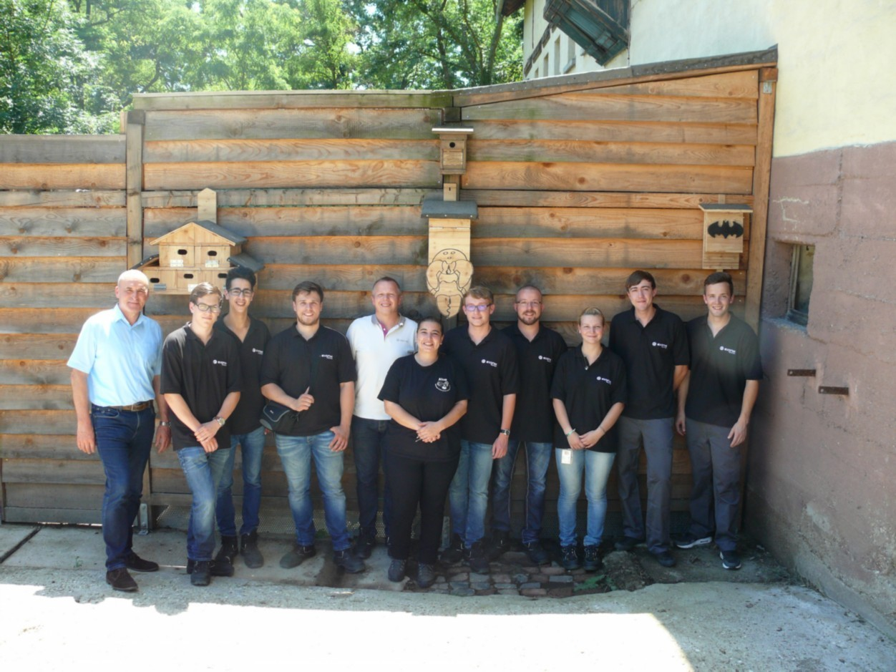
Bildunterschrift: Dr. Theo Fecher (l.) und Ausbilder Wolfgang Schmitt (mittig) übergaben mit den Evonik-Azubis die Nistkästen und Futterhäuschen an die Wildvogel-Auffangstation.
Foto: Evonik Industries
Informationen zum Konzern
Evonik, der kreative Industriekonzern aus Deutschland, ist eines der weltweit führenden Unternehmen der Spezialchemie. Profitables Wachstum und eine nachhaltige Steigerung des Unternehmenswertes stehen im Mittelpunkt der Unternehmensstrategie. Die Aktivitäten des Konzerns sind auf die wichtigen Megatrends Gesundheit, Ernährung, Ressourceneffizienz sowie Globalisierung konzentriert. Evonik profitiert besonders von seiner Innovationskraft und seinen integrierten Technologieplattformen.

Evonik ist in mehr als 100 Ländern der Welt aktiv. Mehr als 33.500 Mitarbeiter erwirtschafteten im Geschäftsjahr 2015 einen Umsatz von rund 13,5 Milliarden € und ein operatives Ergebnis (bereinigtes EBITDA) von rund 2,47 Milliarden €.

Rechtlicher Hinweis
Soweit wir in dieser Pressemitteilung Prognosen oder Erwartungen äußern oder unsere Aussagen die Zukunft betreffen, können diese Prognosen oder Erwartungen der Aussagen mit bekannten oder unbekannten Risiken und Ungewissheit verbunden sein. Die tatsächlichen Ergebnisse oder Entwicklungen können je nach Veränderung der Rahmenbedingungen abweichen. Weder Evonik Industries AG noch mit ihr verbundene Unternehmen übernehmen eine Verpflichtung, in dieser Mitteilung enthaltene Prognosen, Erwartungen oder Aussagen zu aktualisieren.

